臺北市113學年度國民中學課程與教學發展工作圈課程領導組--

「計畫一推動教師實踐自主活化教學」社群領導人專業增能實施計畫

**回饋表單**

日期：113/10/22

地點：第二會議室

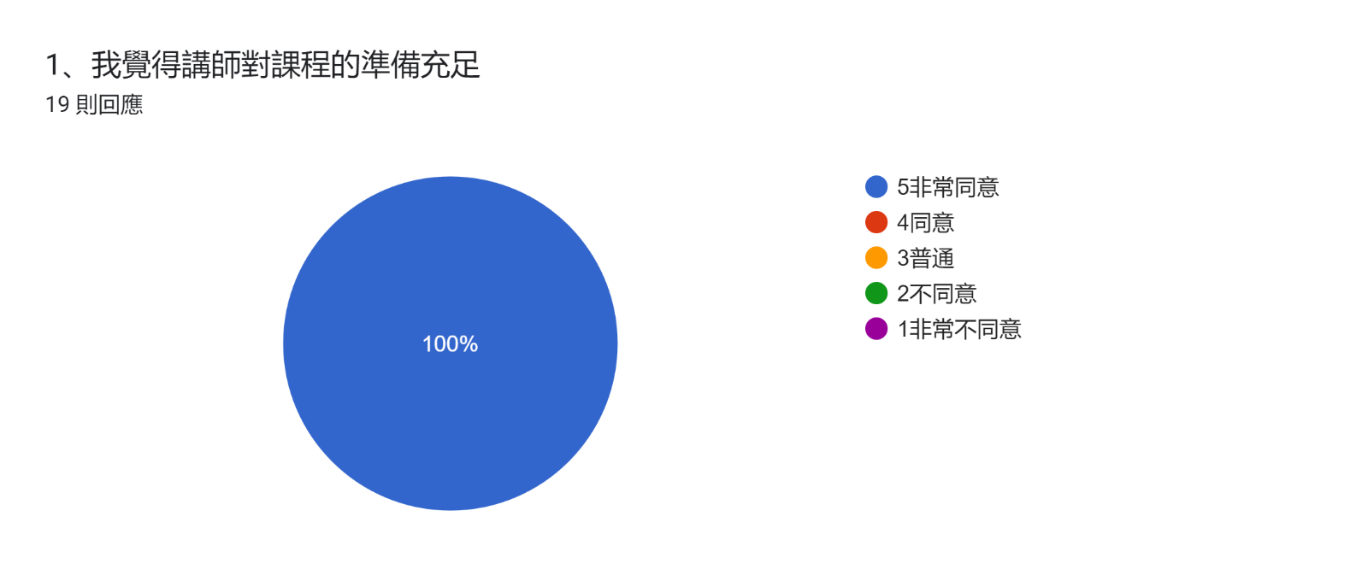

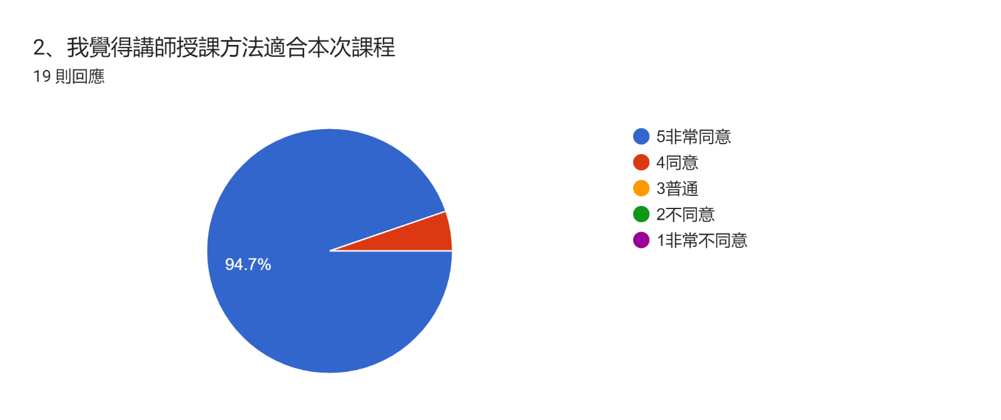

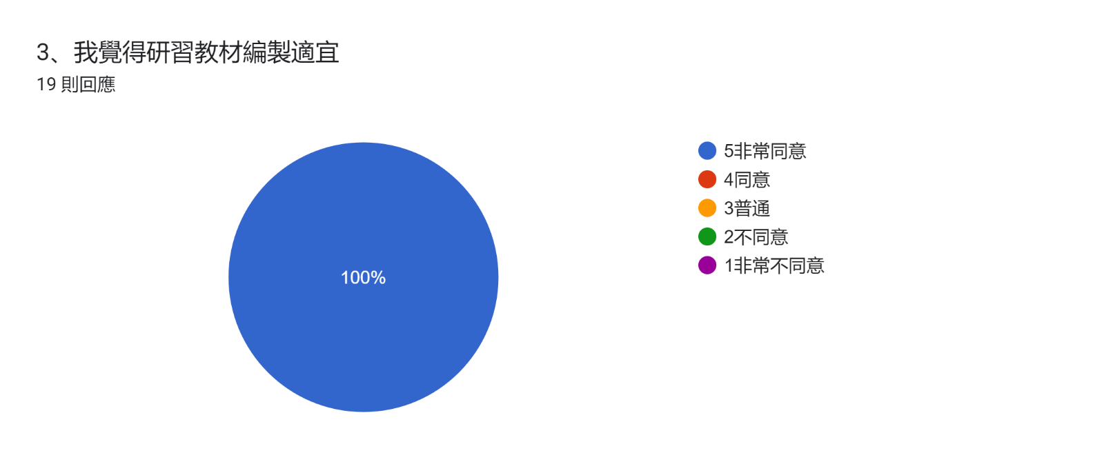

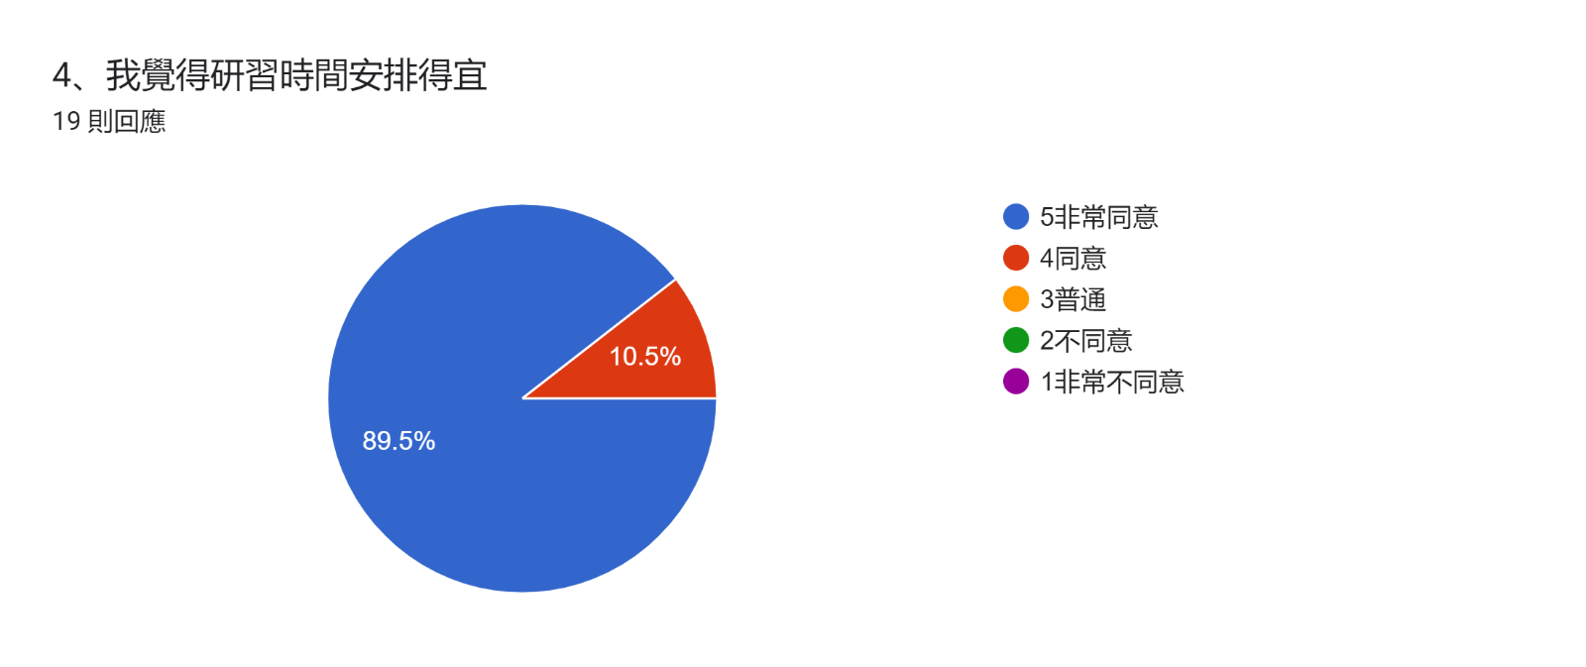

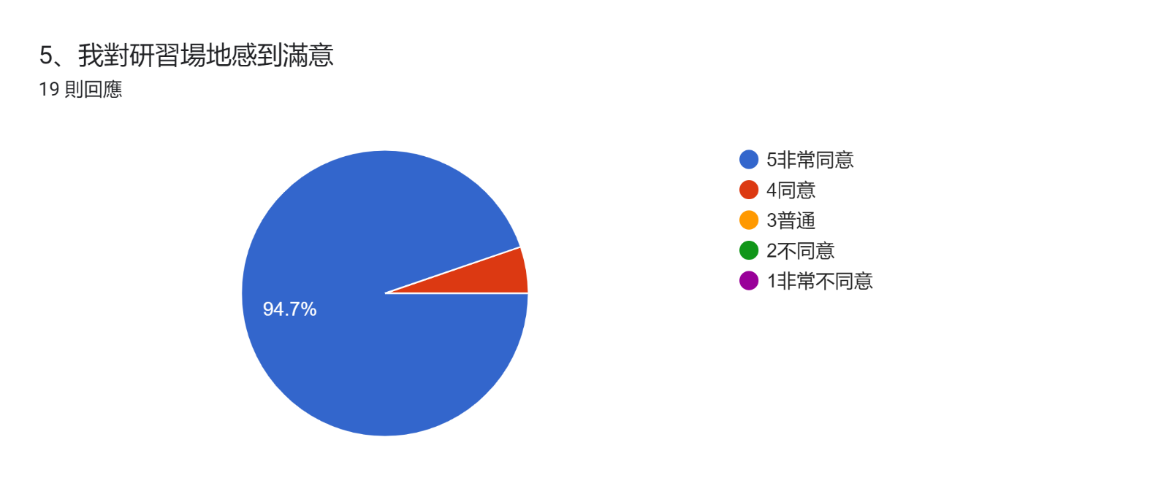

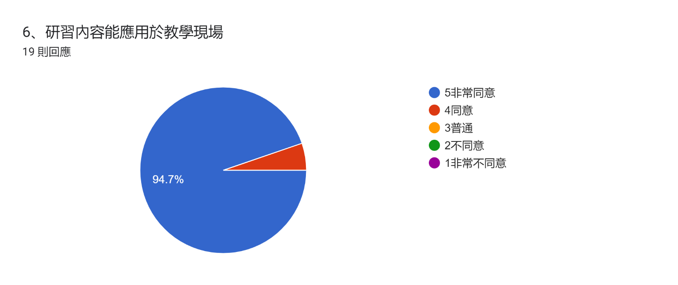

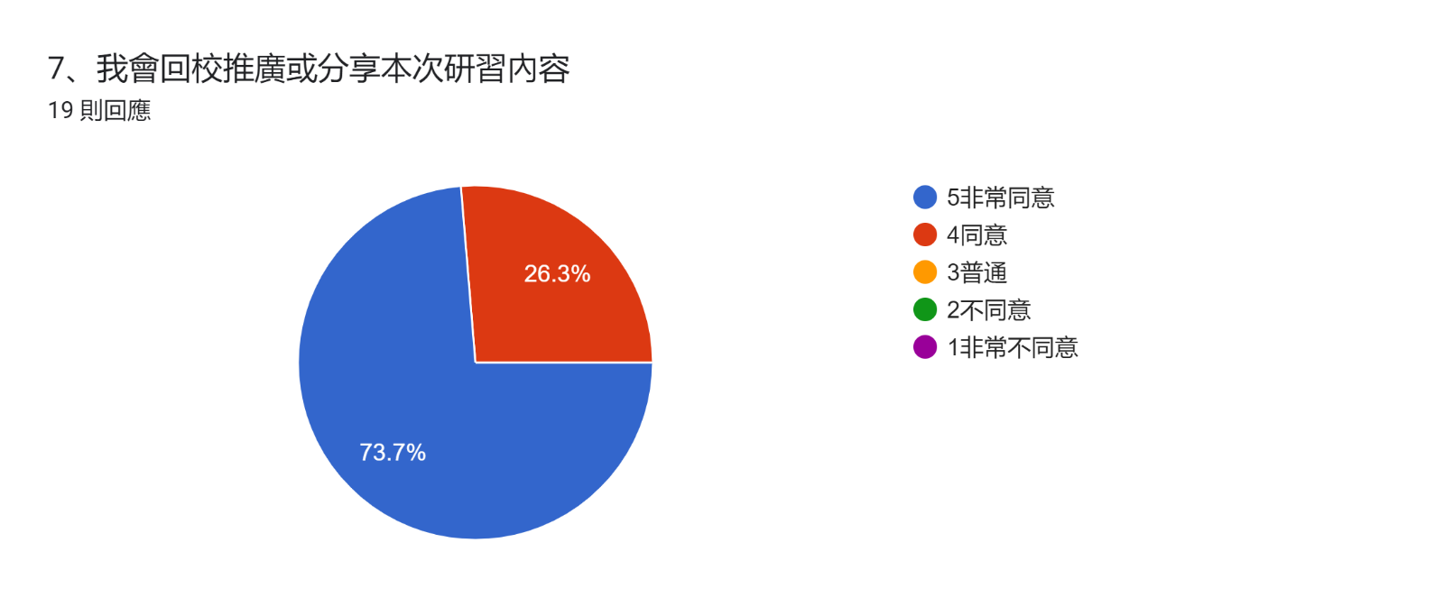

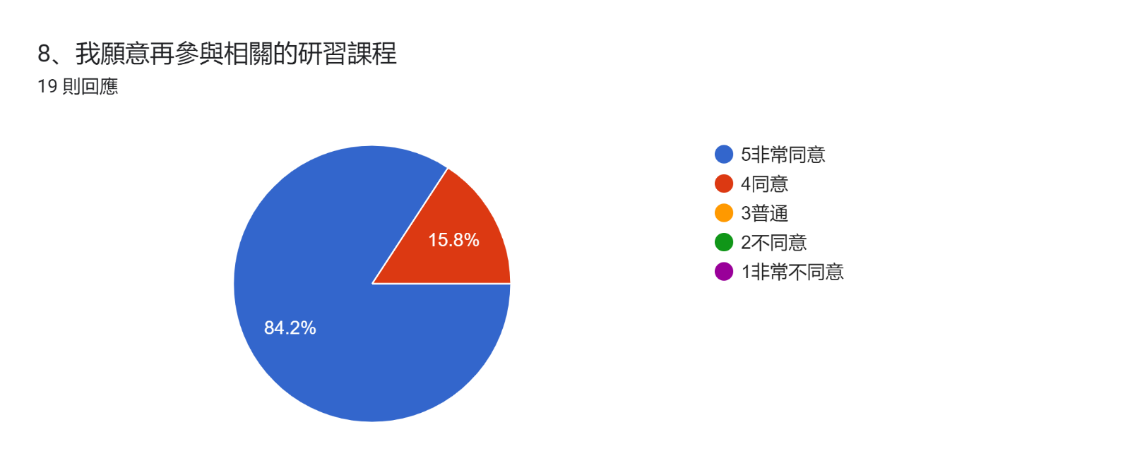

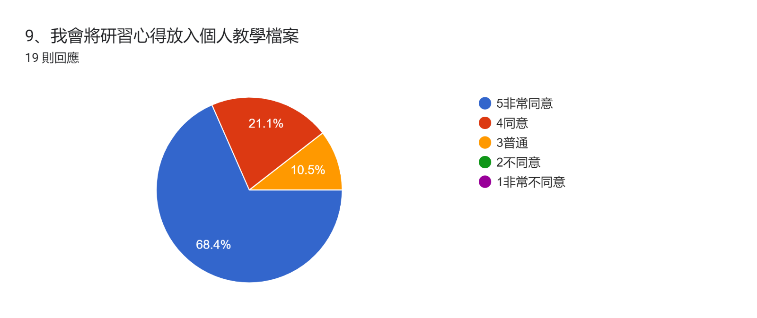

10、本次研習對我而言最大的收獲在於9 則回應

教學應用

很實用，沒有學過

了解因材網操作方式

老師的實作分享，還有很多小祕技真的很實用

對因才網的認識

實機操作，同科較易理解

迫不急待想回學校去使用因材網

認識e度

因材網的應用

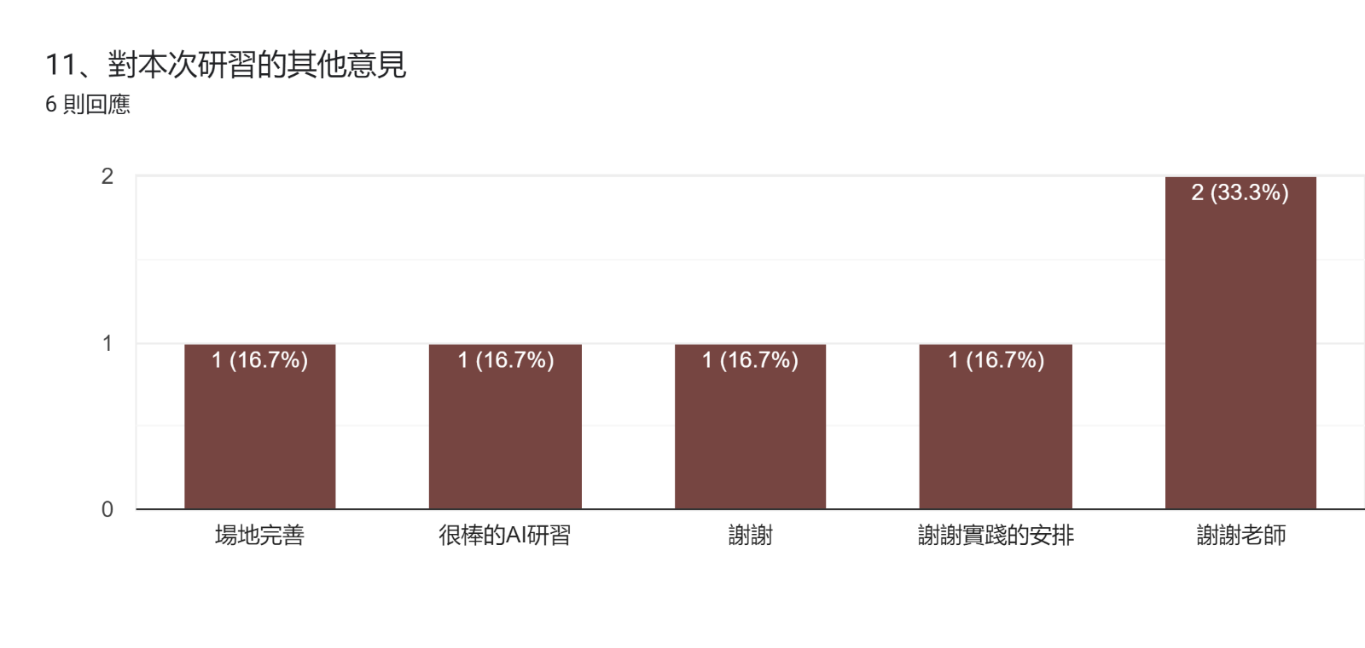12、對未來規劃研習的意見1 則回應

酷AI、gemini的教學應用